**深圳市中电电力技术股份有限公司2018届校园招聘**

**公司简介**

深圳市中电电力技术股份有限公司（CET）是电能质量装置及监测系统、智能电表及能源管理系统、工业继电保护及电力自动化系统等领域中国最主要的公司之一，CET的技术基础是电工技术、电力电子技术、微处理器技术、计算机技术、通信技术、软件技术，CET在深圳、武汉、长沙、西安、成都、北京、沈阳、天津、郑州、南京、杭州等地设有研发中心或技术支持中心。

面向未来，CET的战略目标是抓住能源互联网、物联网、人工智能、大数据、云计算等新技术不断涌现的趋势，积极进取，大胆探索，奋力成长为能源互联网领域的中国的世界级企业。

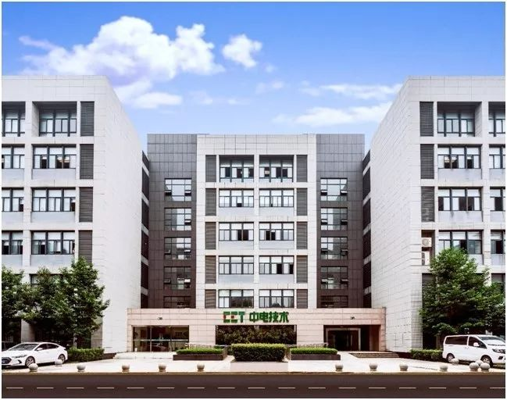

**薪酬福利**

* 行业内极具竞争力的薪酬体系；
* 每年两次调薪机会；
* 六险一金；
* 周末双休、带薪年休假；
* 节日福利；
* 年度免费体检；
* 入户深圳市、武汉市；
* 团建活动及足球、羽毛球、乒乓球、篮球协会组织的球类活动。

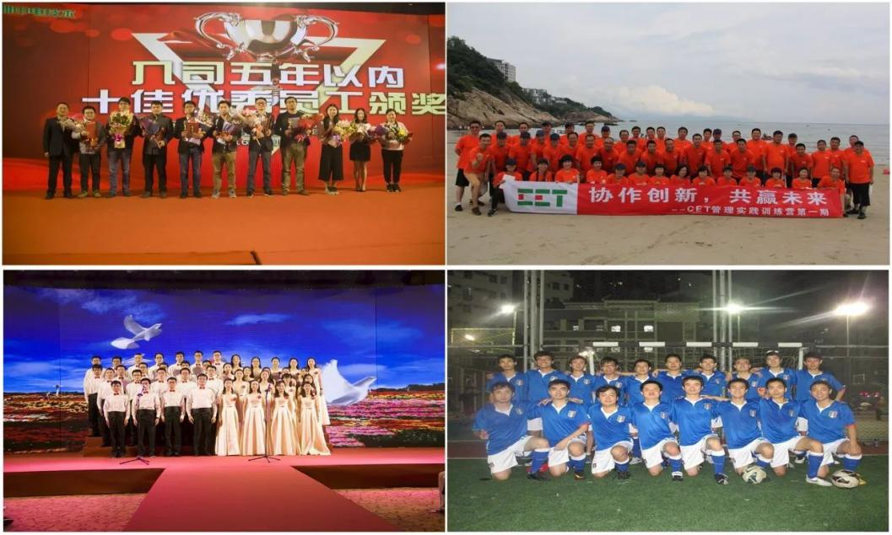

**招聘职位**

**[技术支持类]**

能源管理解决方案工程师

工作地点：深圳、武汉、长沙

用户服务工程师、技术支持工程师

工作地点：南京、杭州、厦门、上海、郑州、济南、成都、重庆、昆明、西安、长春、沈阳、南宁、广州、武汉、长沙、哈尔滨

**[营销类]**

销售工程师

工作地点：深圳、广州、杭州、上海、南京、郑州、济南、昆明、贵阳、南宁、福州、长春、沈阳、太原、天津、武汉、西安、合肥、南昌、北京、新疆、银川

品牌宣传专员、客户资源工程师、商务助理

工作地点：深圳、武汉

**招聘要求**

|  |
| --- |
| **技术支持类：** |
| 电气工程类、电子信息类、自动化、计算机类、软件工程等相关专业 |
| **营销类** |
| 销售工程师、客户资源工程师：  电气工程类、电子信息类、自动化等相关专业 |
| 品牌宣传专员：新闻、传媒、中文、广告设计等相关专业 |
| 商务助理：专业不限 |
| **设计类** |
| 电气设计工程师、电气设计助理：  电气工程类、电子信息类、自动化相关专业 |
| **招聘对象** |
| 2018届优秀的本科、专科毕业生 |

**招聘流程**

**1、网上应聘**

* 招聘流程：投递简历→筛选简历→通知笔试→初试→复试→审核资料→签约；
* 投递地址：[hr2018@cet-electric.com](mailto:hr2018@cet-electric.com)；miaozhansheng@cet-electric.com；
* 邮件主题：姓名+学校+专业+学位+工作地点+职位；
* 邮件内容：简历+成绩单。

**2、现场应聘**

* 招聘流程：参加宣讲会→投递简历→笔试→初试→复试→审核资料→签约。

**了解我们**

